Ý kiến về phần mềm quản lý vận tải Tingting
A - Giao diện người quản lý:
1 - Tổng quan: OK
2 - Phân xe: OK
3 – Sổ chuyến đi:
- Giao diện: đã hiển thị đầy đủ thông tin cần theo dõi
- Phần nhập dữ liệu chi phí, doanh thu theo chuyến đã đầy đủ và tính toán con số đúng
- Phần hoàn thành chuyến đi: hiện tại phần mềm tự hoàn thành sau khi người dùng tải ảnh số cont/ số seal Cần điều chỉnh lại để người dùng có thể tải lên hình ảnh số cont/ seal trước để lưu (nhưng không tự đồng hoàn thành). Chuyến đi chỉ hoàn thành khi người dùng ấn nút hoàn thành sau khi chuyến đi kết thúc
- Lỗi nhập dữ liệu: thi thoảng người dùng đã nhập dữ liệu về doanh thu và lưu lại, refresh nhưng hệ thống vẫn không ghi nhận số liệu đã nhập
4 – Lương và chấm công:
- Giao diện đã hiển thị hợp lý
- Số liệu tính toán đã chính xác
5 – Kỷ luật: OK
6 – Báo cáo lãi lỗ:
- Giao diện hiển thị: đã hợp lý và trực quan
- Tính toán số liệu: cần kiểm tra lại
7 - Phân chia lợi nhuận:
- Giao diện: OK
- Cần thêm phần theo dõi cho từng xe (vì đối tác góp vốn hoặc lái xe góp vốn theo từng xe riêng lẻ)
8 – Công nợ phải thu:
- Cần hiển thị công nợ phải thu cập nhật theo thời gian thực ngay khi số liệu được nhập. Hiện tại hệ thống chưa hiển thị
- Cần bổ sung thêm tính năng nhập các khoản tiền khách hàng đã thanh toán (theo báo có của ngân hàng hoặc phiếu thu tiền mặt)
- Cần lên được báo cáo công nợ phải thu chi tiết cho từng khách hàng và từng khoảng thời gian nhất định
- Cần lên được báo cáo công nợ phải thu tổng hợp tất cả các khách hàng theo từng thời điểm
9 – Công nợ phải trả:
- Hiện tại phần mềm mới hiển thị công nợ phải trả cho các nhà cung cấp nhỏ
- Công nợ phải trả cho nhà cung cấp nhiên liệu: chưa có
- Công nợ phải trả cho đối tác vận tải thuê ngoài: chưa có
- Tiền hoa hồng phải trả cho đối tác/ khách hàng: chưa có
- Chưa có phần nhập số tiền đã thanh toán cho đối tác/ nhà cung cấp
- Chưa có mục lên báo cáo công nợ phải trả chi tiết cho từng đối tác/ nhà cung cấp
- Cần lên báo cáo tổng hợp công nợ phải trả cho tất cả các đối tác/ nhà cung cấp theo từng thời điểm
10 – Chi phí phát sinh:
- Chưa tạo được phiếu chi (trong giao diện người quản lý???)
- Với một số khoản chi phí sửa chữa/ bảo dưỡng phát sinh từ trước nhưng sau thời điểm phát sinh nhà cung cấp mới báo về. Vì vậy, cần có lựa chọn ngày nhập dữ liệu và ngày phát sinh chi phí (trước đó)
- Quản lý lốp xe: mỗi xe đầu kéo có 22 lốp xe + 2 lốp dự phòng với kích cỡ khác nhau và số series riêng biệt để nhận diện. Công ty cũng cần phải quản lý lốp theo số series và ngày thay lốp của từng xe để biết được lốp nào chạy được bao nhiêu ngày, mua của nhà cung cấp nào và còn trong thời gian bảo hành không?
11 – Tạm ứng:
- Phần mềm đã có mục duyệt tạm ứng
- Chưa có số dư tạm ứng đến thời điểm hiện tại
- Chưa có mục theo dõi các phiếu hoàn ứng/ thanh toán đã được duyệt chi tiết đến từng lô hàng/ số container
12 – Đội xe:
- Giao diện tổng quan OK
- Nếu được cần thêm phần cảnh báo thời hạn thay dầu, cảnh báo đăng kiểm
13 – Khách hàng: OK
- Nếu được thì khi bấm vào mục khách hàng thì bên cạnh phần thông tin khách, phần mềm hiển thị luôn công nợ phải thu nhìn sẽ trực quan hơn
14 – Nhà cung cấp: OK
- Nếu được thì khi bấm vào mục nhà cung cấp thì bên cạnh phần thông tin tên, phần mềm hiển thị luôn công nợ phải trả nhìn sẽ trực quan hơn
15 – Tuyến đường:
- Giao diện: OK
- Tính năng: đầy đủ, chi tiết
16 – Người dùng:
- Giao diện: OK
- Tính năng: đầy đủ
17 – Nhật ký người dùng: OK
18 – Cấu hình: OK

B – Giao diện lái xe:
1 – Hành trình:
- Bổ sung thêm số container, tên khách hàng vào giao diện
- Tiền lương lái xe hiện đang hiển thị không đúng (thành tiền kết hợp)
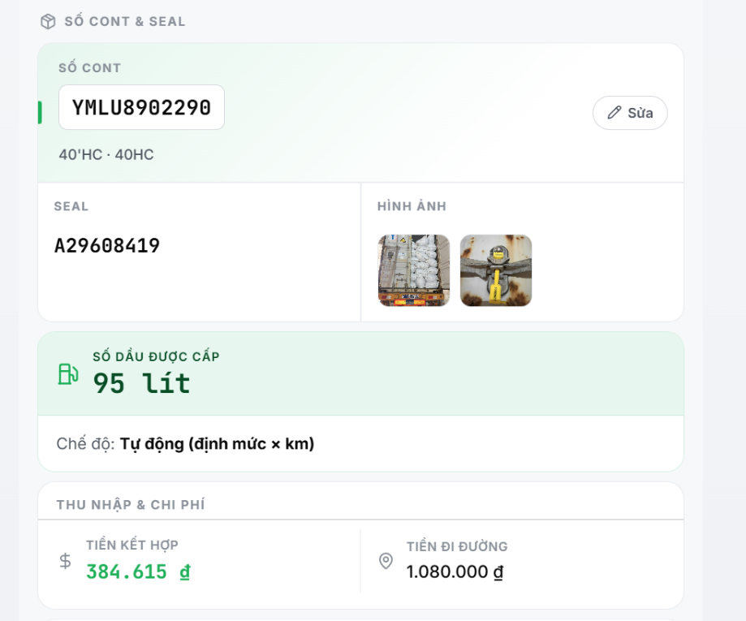

- Bổ sung thêm phần hướng dẫn thêm cho lái xe (người quản lý nhập, lái xe có thể xem các thông tin ví dụ: tên người liên hệ, số điện thoại, nhắc nhở của người quản lý như lưu ý hun trùng, lưu ý cân hàng, lưu ý kẹp seal tạm, lưu ý lấy mẫu kiểm dịch….)
2 – Thu nhập:
- Hiển thị lương cơ bản: OK
- Thêm tính năng hiển thị lương tháng tính từ đầu tháng tới thời điểm hiện tại
- Thêm tính năng hiển thị tiền đi đường đã lĩnh từ đầu tháng tới thời điểm hiện tại
- Thêm tính năng hiển thị tổng thu nhập (= lương tháng tính đến thời điểm hiện tại + tiền đi đường thực lĩnh đến thời điểm hiện tại)
- Thêm tính năng hiển thị tiền đã tạm ứng/ tiền lương công ty đã thanh toán
- Thêm tính năng hiển thị tiền lương chưa thanh toán
3 - Kỷ luật/ an toàn: OK
4 – Đăng kiểm/ bảo hiểm: Thêm tính năng nhắc thời hạn đăng kiểm cho phương tiện lái xe đang vận hành

C – Giao diện nhân viên giao nhận:
1 – Chuyến đi:
- Bố sung tìm kiếm theo số container, theo khách hàng, theo ngày
- Thể hiện được những chuyến nào đã nhập chi phí, chuyến nào chưa (bằng mã màu: thanh toán rồi màu xanh, đã yêu cầu thanh toán chờ duyệt màu vàng, chưa làm yêu cầu/ thanh toán màu trắng)
- Phần nhập chi phí theo container: vì giao nhận click vào dòng vận chuyển tương ứng với container nào thì tức là họ sẽ nhập chi phí cho số container đó. Hiện tại phần mềm đang yêu cầu nhập thêm số container 1 lần nữa là không cần thiết (nên bỏ). Nhưng trong phiếu thanh toán: các mục chi phí đều vẫn phải thể hiện theo từng số container
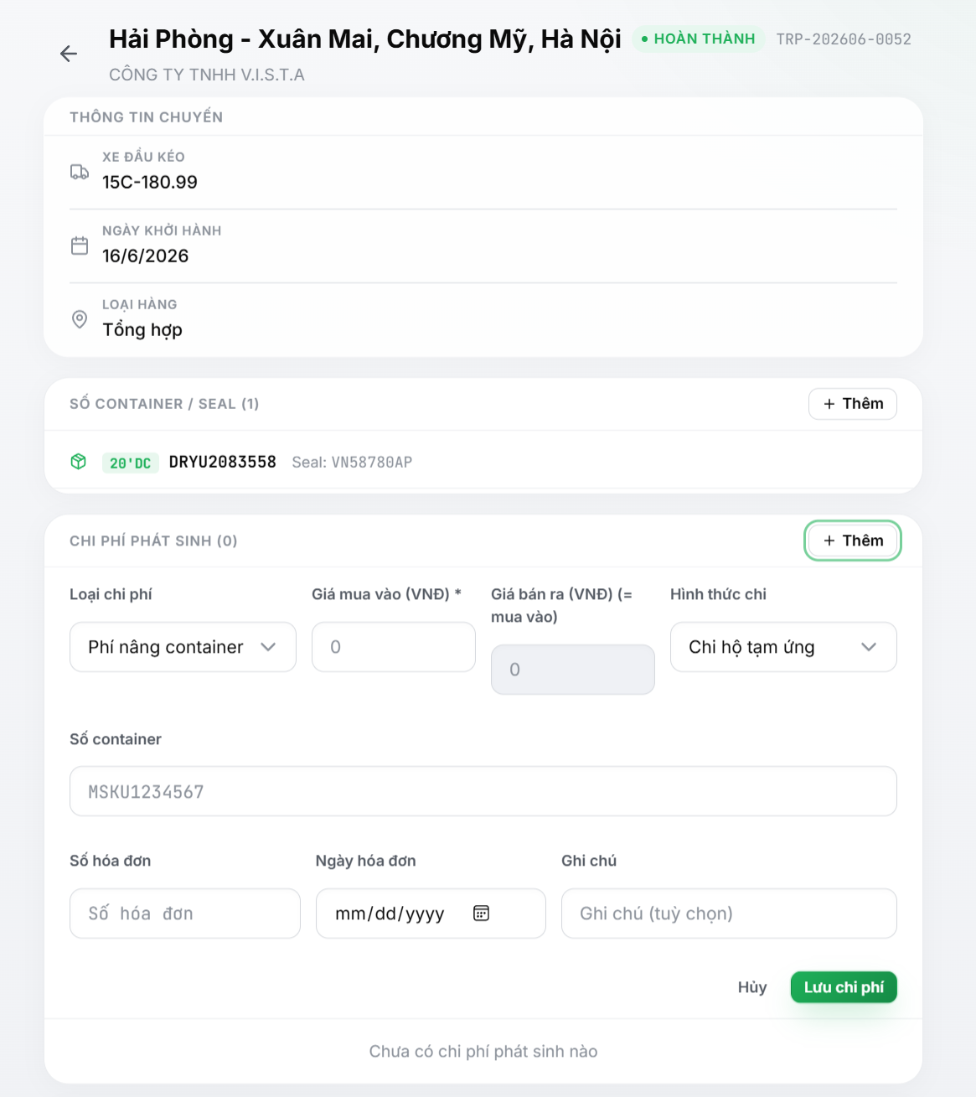
2 – Tạm ứng:
- Tổng tạm ứng: OK
- Cần thể hiện số tiền đã làm yêu cầu hoàn ứng
- Cần thể hiện số tiền đã được thanh toán
- Chưa thể hiện được số dư còn tạm ứng
3 – Phiếu thanh toán:
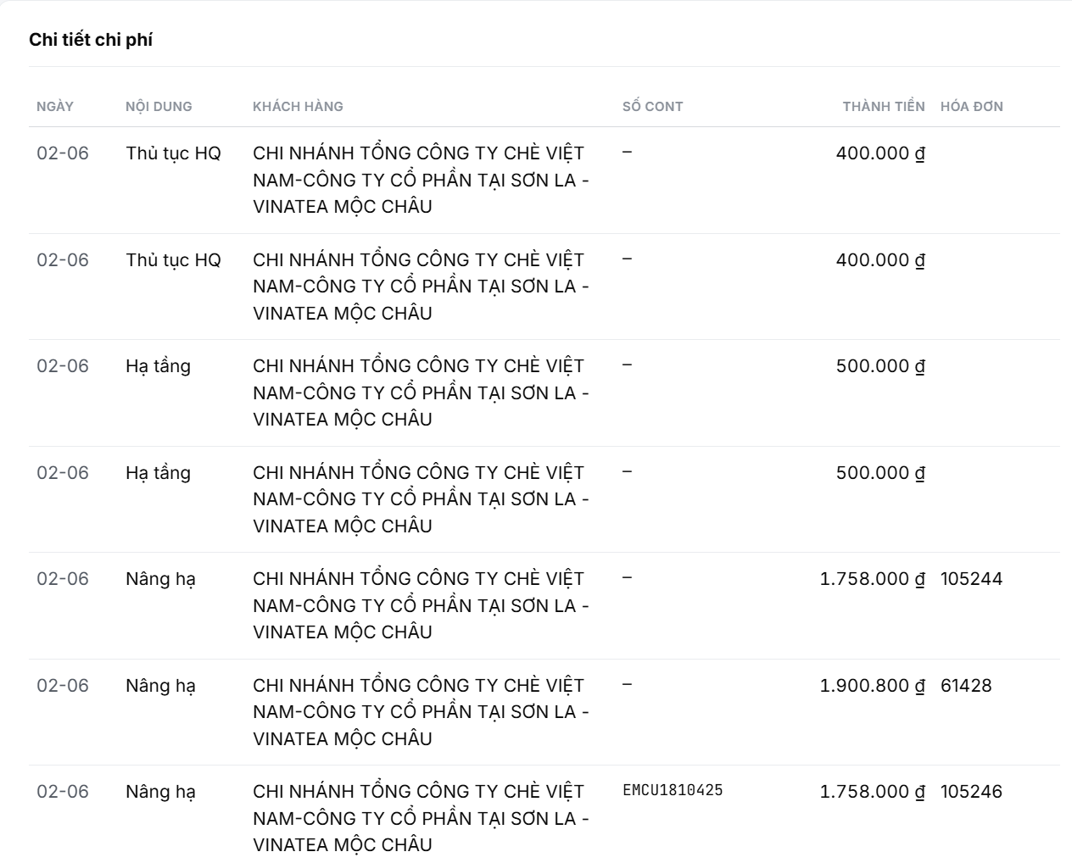
- Hiện tại, phiếu thanh toán không thể hiện theo số container (nếu không nhập 2 lần ở mục “chuyến đi). Phần nội dung hiển thị các khoản chi cũng cần sắp xếp theo thứ tự thời gian tương ứng với ngày vận chuyển (hiện tại chưa sắp xếp đúng)

D – Giao diện kế toán:
- Phần chi phí phát sinh :
Khi thêm phiếu chi sẽ không hiển thị ngay phần hạng mục, nhà cung cấp, phải reset lại mới lên, tuy nhiên khi nhập xong đổi chỉnh thì lại không thấy bị mất.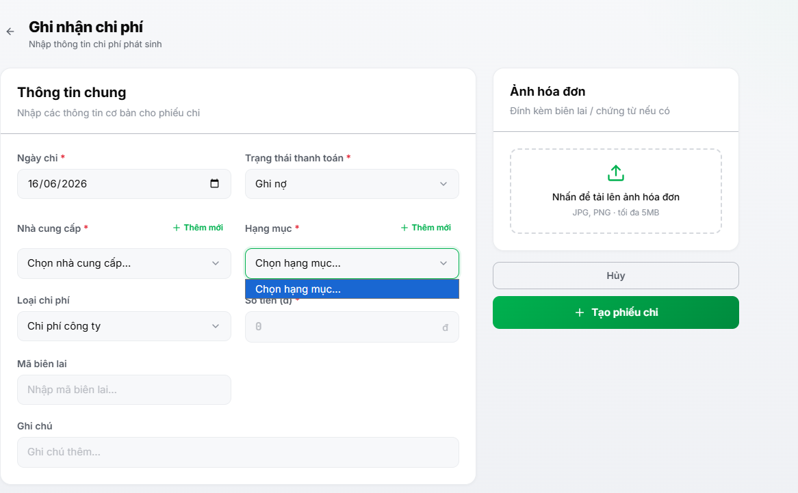
Khi chọn tải ảnh thì báo lỗi, đã giảm cả dung lượng, đổi tên… cũng không được.

- Phần tạm ứng của giao nhận
Phần này hiện tạm ứng của giao nhận, nhưng không hiện phần hoàn ứng, cho nên em không biết cụ thể giao nhận tạm ứng còn bao nhiêu cung không duyệt được hoàn ứng này
- Phần chuyến đi :
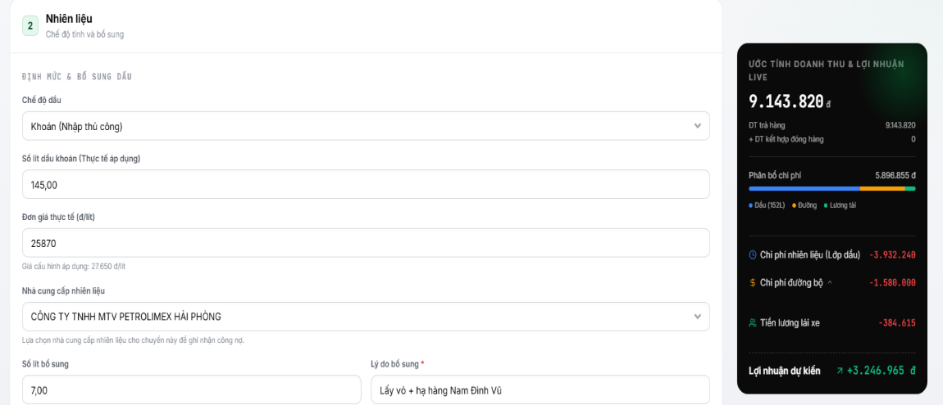
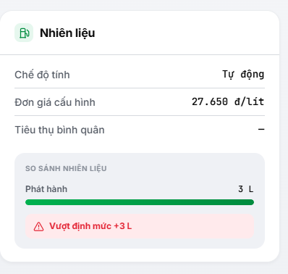
Đơn giá cấu hình mặc định là dầu giá này, tới ngày hôm nay nếu em thay đổi giá khác thì giá các chuyến đã nhập trước đó cũng thay đổi theo, hiện tại em phải nhập bo đơn giá hiện tại nhưng, giá hiển thị chuyến vẫn ghi như này

